Numara:
Ad Soyad:
AMASYA ÜNİVERSİTESİ TEKNİK BİLİMLER MESLEK YÜKSEKOKULU
GÖRSEL PROGRAMLAMA-II DERSİ UYGULAMA ÖDEVİ-9

Aşağıda yer alan soru veya soruların cevaplarını ALMS sistemi üzerinden gönderiniz. Dosya gönderiminde dosya adına öğrenci numaranız ve ödev numarasını yazınız. (örnek: 16420001 ödev-1)
Soruları dikkatlice okuyup anladıktan sonra cevaplayınız, unutmayınız ki problemi anlamak onu çözmenin yarısıdır.
BAŞARILAR
Sabri Serkan TAN

Mysql’de “Depo” adlı veri tabanında yer alan “Urunler” tablosunun yapısı aşağıdaki gibidir.

Personel tablosu
Id | Ad | Soyad | Yaş | Telefon | Cinsiyet
sayı | metin | metin | sayı | sayı | Metin

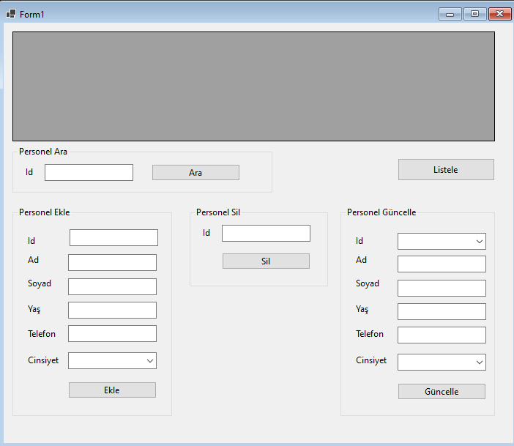
Aşağıdaki işlemler sınıf mimarisi kullanılarak gerçekleştirilecektir. Örnek mimari:

- Listele butonuna basıldığında urunler tablosundaki bilgileri datagridview içinde listeleyen, ayrıca form ilk açıldığında, ekleme,silme ve güncelleme işlemlerinden sonra datagridview’da bilgileri yenileyen,
- Ekle butonuna basıldığında bilgileri kontrol ederek (try..catch) tabloya kaydeden,
- Sil butonuna basıldığında Id numarasına göre kaydı silen,
- Form ilk açıldığında,ekleme ve silme işlemlerinden sonra Combobox içindeki Idleri otomatik olarak güncelleyen ve Combobox içinden Id numarası seçildiğinde seçilen Id’nin bilgilerini textboxlarda görüntüleyen ve Güncelle butonuna basıldığında Id numarasına göre alanlarını güncelleyen c# uygulamasını hazırlayınız.

Create database Depo;

create table Urunler(
-> Id int,
-> ad varchar(20),
-> soyad varchar(20),
-> yas int,
-> telefon int,
-> cinsiyet varchar(5));

insert into urunler values(1,'ali','korkmaz',19,55555,'erkek');
insert into urunler values(2,'ayşe','can',21,55255,'kadın');

using MySql;
using MySql.Data.MySqlClient;
using System.Data;

namespace odev_9
{
public partial class Form1 : Form
{
public Form1()
{
InitializeComponent();
}
public void listele()
{
MySqlConnection baglanti = new MySqlConnection("Server='localhost'; Database='Depo'; Uid='root'; Pwd='123456'");
string sql = "select * from Urunler";
MySqlDataAdapter adaptor = new MySqlDataAdapter(sql, baglanti);
DataSet verikumesi = new DataSet();
baglanti.Open();
adaptor.Fill(verikumesi, "Depo");
dataGridView1.DataSource = verikumesi.Tables["Depo"];
baglanti.Close();

}

private void listBtn_Click(object sender, EventArgs e)
{//listele butonu
listele();

}

private void ekleBtn_Click(object sender, EventArgs e)
{//ekle
try
{
int Id = Convert.ToInt32(textBox2.Text);
string ad = textBox3.Text;
string soyad = textBox4.Text;
int yas = Convert.ToInt32(textBox5.Text);
int telefon = Convert.ToInt32(textBox6.Text);
string cinsiyet = comboBox1.Text;
MySqlConnection baglanti = new MySqlConnection("Server='localhost'; Database='Depo'; Uid='root'; Pwd='123456'");
baglanti.Open();
string sql = $"insert into Urunler values({Id},'{ad}','{soyad}',{yas},'{telefon}','{cinsiyet}')";
MySqlCommand komut = new MySqlCommand(sql, baglanti);
komut.ExecuteNonQuery();
baglanti.Close();
listele();
comboboxguncelle();
}
catch
{
MessageBox.Show("eksik veya hatalı giriş");
}

}

private void silBtn_Click(object sender, EventArgs e)
{//sil

int Id = Convert.ToInt32(textBox7.Text);
MySqlConnection baglanti = new MySqlConnection("Server='localhost'; Database='Depo'; Uid='root'; Pwd='123456'");
baglanti.Open();
string sql = $"delete from urunler where Id={Id}";
MySqlCommand komut = new MySqlCommand(sql, baglanti);
komut.ExecuteNonQuery();
baglanti.Close();
listele();
comboboxguncelle();

}

private void araBtn_Click(object sender, EventArgs e)
{
MySqlConnection baglanti = new MySqlConnection("Server='localhost'; Database='Depo'; Uid='root'; Pwd='123456'");
string sql = $"select * from Urunler where Id={textBox1.Text}";
MySqlDataAdapter adaptor = new MySqlDataAdapter(sql, baglanti);
DataSet verikumesi = new DataSet();
baglanti.Open();
adaptor.Fill(verikumesi, "Depo");
dataGridView1.DataSource = verikumesi.Tables["Depo"];
baglanti.Close();
}

private void guncBtn_Click(object sender, EventArgs e)
{
string ad = textBox9.Text;
string soyad = textBox10.Text;
int yas = Convert.ToInt32(textBox11.Text);
string telefon = textBox12.Text;
string cinsiyet = comboBox2.Text;
MySqlConnection baglanti = new MySqlConnection("Server='localhost'; Database='Depo'; Uid='root'; Pwd='123456'");
string sql = $"update Urunler set ad='{ad}',soyad='{soyad}',yas={yas},telefon='{telefon}',cinsiyet='{cinsiyet}' where Id={comboBox3.Text}";
MySqlCommand komut = new MySqlCommand(sql, baglanti);
baglanti.Open();
komut.ExecuteNonQuery();
baglanti.Close();
listele();
MessageBox.Show("Kayıt Güncellendi");

}
public void comboboxguncelle()
{
comboBox3.Items.Clear();
MySqlConnection baglanti = new MySqlConnection("Server='localhost'; Database='Depo'; Uid='root'; Pwd='123456'");
string sql = "select Id from urunler";
MySqlCommand komut = new MySqlCommand(sql, baglanti);
baglanti.Open();
MySqlDataReader veri = komut.ExecuteReader();
while (veri.Read())
{
comboBox3.Items.Add(veri[0].ToString());
}
baglanti.Close();
}
private void Form1_Load(object sender, EventArgs e)
{
listele();

comboboxguncelle();

}

private void comboBox3_SelectedIndexChanged(object sender, EventArgs e)
{
//Seçilen Id yi textboxlara doldur
MySqlConnection baglanti = new MySqlConnection("Server='localhost'; Database='Depo'; Uid='root'; Pwd='123456'");
string sql = $"select * from urunler where Id={comboBox3.Text}";
MySqlCommand komut = new MySqlCommand(sql, baglanti);
baglanti.Open();
MySqlDataReader veri = komut.ExecuteReader();
while (veri.Read())
{
textBox9.Text = veri[1].ToString();
textBox10.Text = veri[2].ToString();
textBox11.Text = veri[3].ToString();
textBox12.Text = veri[4].ToString();
comboBox2.Text = veri[5].ToString();
}
baglanti.Close();
}
}
}

